ハクバ

# 国旗

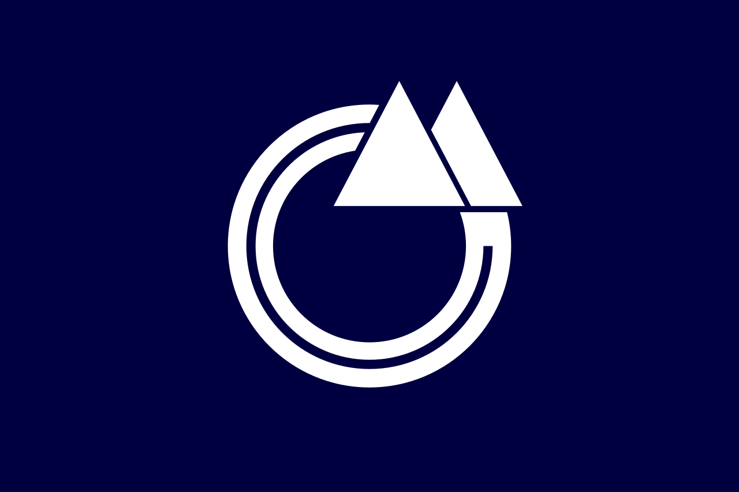

# 情報

|  |  |
| --- | --- |
| 国名(火付漢字名) | 白馬 |
| 国家体制 | 分散制民主国 |
| 首都 | ナガノ |
| 言語 | トナミ語 |
| 国家元首 | （なし） |
| 通貨 | キソ |
| 人口 | 1,205万人 |
| 国歌 | アヅミノ・ウルギ |
| GDP | 1,859億$ |
| 総兵力 | 1万1,000人 |
| 宗教 | 理数教 |

ハクバに住んでいた人がオーリンに移動したため、オーリンとは様々な点で似ている。辺境の地にあるため、外国と争ったことがない。但し、ハクバにあるマツモ島はマツモ島条約によってアース人の領土になった（日本でいう北方領土条約）。ハクバもオーリンとおなじ分散制の政治なのでトップはいない。

# 人種割合

# 行政区画

